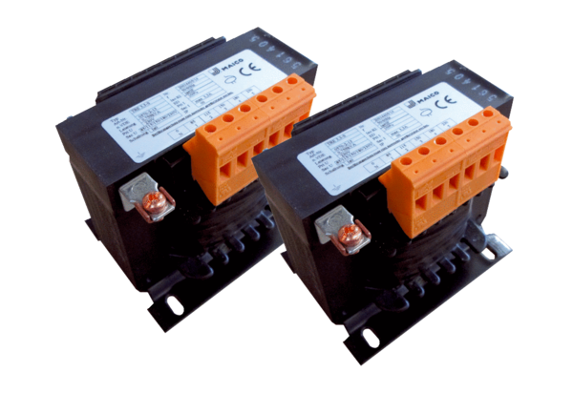Petostupanjski transformator, razvodni ormarić TR 0,8 S-2Jedinica za pakiranje: 2 komAsortiman: C
Broj artikla: 0157.0151Proizvođač: MAICO

